МБУ «Центр информационно - методического и технического обеспечения» образовательных учреждений
Ковылкинского муниципального района

МБОУ «Гимназия №1»Ковылкинского муниципального района

Программа
муниципального фестиваля
«Есенинские чтения»

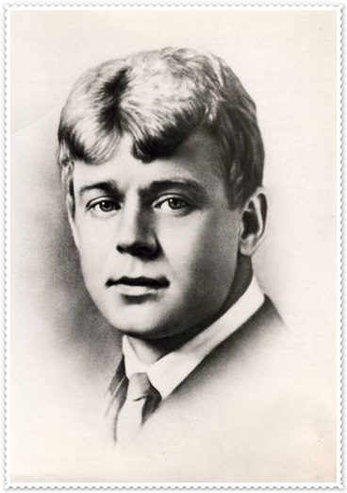

7 октября 2015 года

Г. Ковылкино

Визитная карточка МБОУ «Гимназия №1»  Ковылкинского муниципального района  Всего учащихся – 617 человек.  Всего в педагогическом коллективе 54 человека.  Учителя высшей категории – 13 человек.  Учителя первой категории – 21 человек.  Награды педагогического коллектива  «Заслуженный работник образования  Республики Мордовия» - 1  «Почетный работник общего образования  Российской Федерации» - 6  «Отличник народного просвещения» - 1  Почетная грамота Министерства образования  Российской Федерации – 2  Почетная грамота Министерства образования  Республики Мордовия – 2  Основные программы деятельности ОУ:  - Программа развития на 2011-2015 годы;  - Образовательная программа;  - Воспитательная программа;  - Программа внеурочной деятельности НОО ФГОС;  - Целевая программа «Программа кадетского воспитания»;  - Республиканская экспериментальная площадка «Социально-экономическое образование и воспитание в начальной школе в условиях поликультурного региона»;  - Муниципальная экспериментальная площадка «Музейная педагогика как средство моделирования развивающего пространства школы»;  - Муниципальная экспериментальная площадка «Апробация учебно-методического комплекта Новашинской по предмету «Химия» в 8 и 10 классах естественно-научного профиля» | Меня начнут понимать через сто лет  после первой публикации.  С.Есенин  Программа  муниципального фестиваля  «Есенинские чтения»  9.00-9.50 – сбор участников, регистрация  10.00– открытие Фестиваля.  10.30.– 12.30 – работа конкурсов.  12.30-13.00 – обед.  13.00 - 13.20 – экскурсия по школе, знакомство  с экспозицией школьных музеев.  13.20-14.00 – подведение итогов Фестиваля, награждение  Работа по секциям:  - Конкурс «История есенинского слова» (каб. № 18)  - Конкурс «Наследники Есенина» (каб. № 20)  - Конкурс «Мир есенинского образа» (каб.№ 21, 22,38,39)  - Конкурс «Есенин: взгляд из будущего»(каб. №19)  - Конкурс «Есенинские мотивы» ( актовый зал )  - Конкурс «Гармония есенинского слова»(каб. № 41,42, 43)

